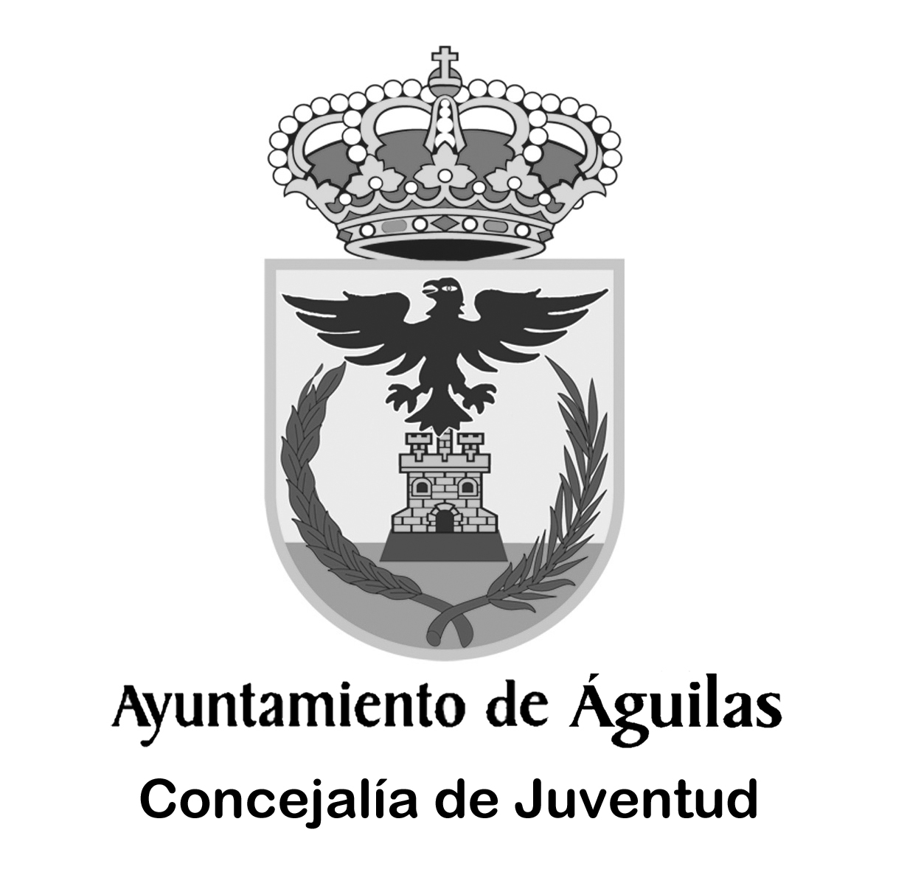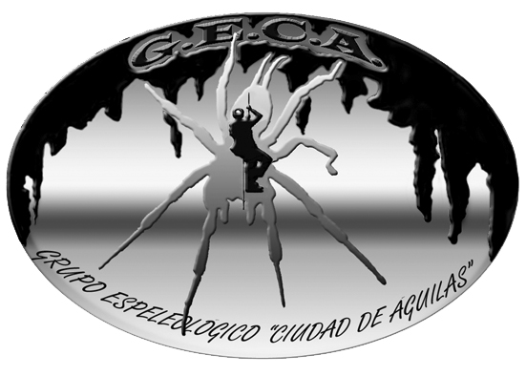

INSCRIPCIÓN XV RUTA A PIE BOLNUEVO – COPE
17 / JUNIO / 2.017

DATOS PERSONALES.

Nombre y Apellidos: Domicilio: Fecha de Nacimiento: Edad el 17 de junio de 2017: años. Teléfono(s) personal(es) de contacto en Águilas: Teléfono personal de contacto durante la Ruta: Correo electrónico: Salgo el sábado a las Vuelvo el a las
Firmado:

Con mi firma acepto las condiciones de la Ruta y me comprometo al cumplimiento de las normas de seguridad e indicaciones del monitorado a cargo de la actividad

CONTACTO DE URGENCIA:

Durante el transcurso de la Ruta, avisar a: Parentesco: Teléfono(s):

SI ERES MENOR DE 18 AÑOS.
Nombre de tus padres: Teléfonos de contacto: Nombre del mayor de edad que te acompaña durante la Ruta: Teléfono:

AUTORIZACIÓN MENOR DE EDAD.

D. /Dª. con DNI nº autorizo a mi hija/o a participar en la “XV Ruta a pie Bolnuevo – Cope”, que tendrá lugar el día 17 de junio de 2017, aceptando las condiciones y horarios de la misma, expresados en la hoja de información adjunta.
Fdo.: _______________________________________
Adjuntar fotocopia del DNI de la persona que firma la autorización

LOPD 15/1999: los datos facilitados serán incorporados a ficheros inscritos en el registro de AEPD del que es responsable la CONCEJALÍA DE JUVENTUD DEL AYUNTAMIENTO DE ÁGUILAS. La finalidad será la gestión de los diferentes cursos y actividades, así como el cobro de los mismos.
Derecho de acceso, rectificación, oposición y cancelación, en persona o por carta, adjuntando la fotocopia del DNI, a la siguiente dirección: AYUNTAMIENTO DE ÁGUILAS, Plaza de España, nº 14 – 30880 ÁGUILAS (MURCIA)

